**读者入馆预约流程**

1. 请在微信中打开“中国计量大学图书馆”。（如果没有关注，请微信搜索“中国计量大学图书馆”并关注）。
2. 点击右下角“抗疫专题”里的“超星读书”。

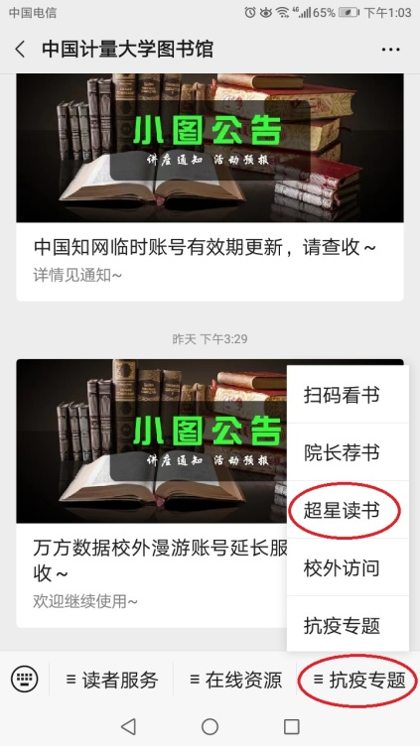

1. 点击右下角“预约入馆”，填写个人资料（首次预约需要填写）。

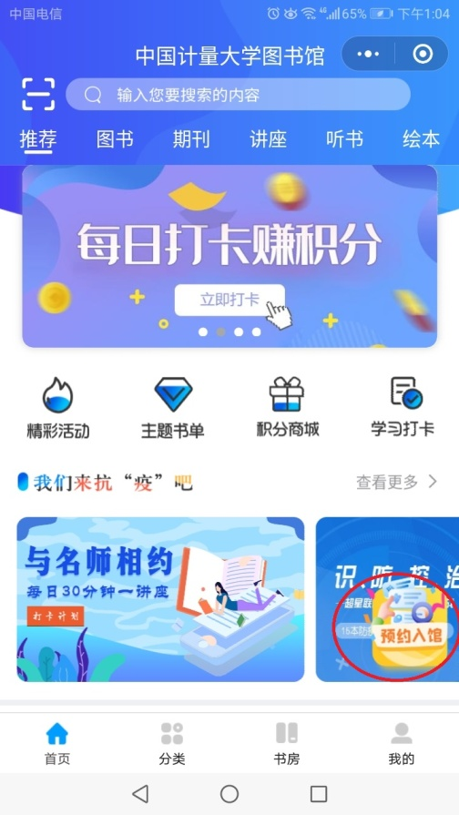

1. 选择入馆时间（每次默认预约时间为180分钟）并完成入馆预约。

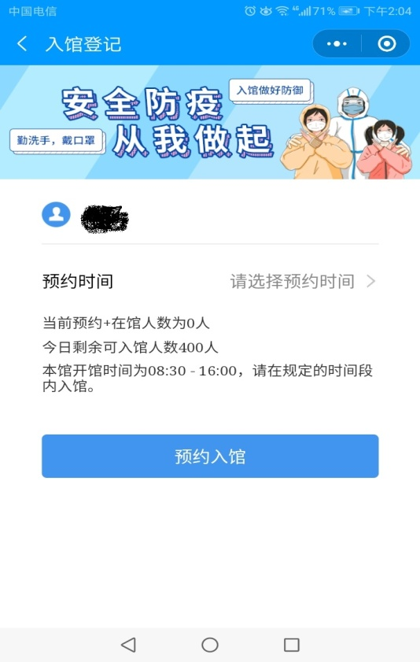

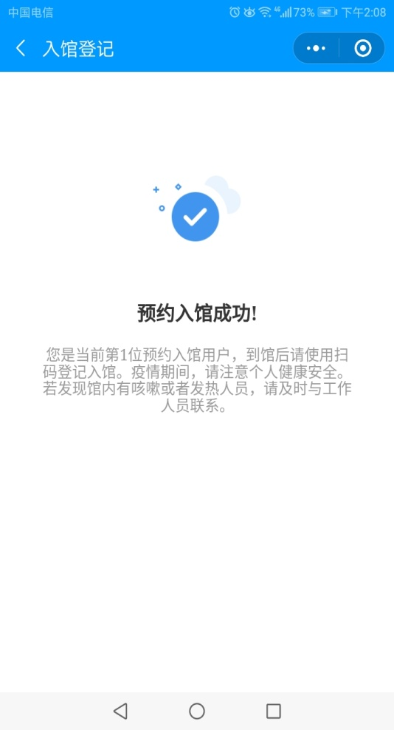

1. 到达图书馆后，请利用“超星读书”左上角二维码扫描工具在门口**扫码入馆**，并出示给门口保安人员。

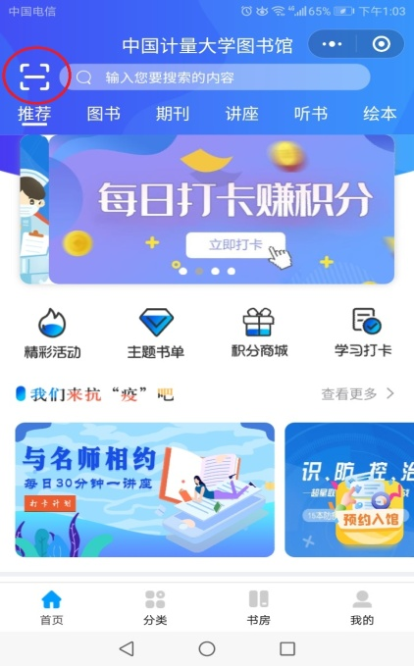

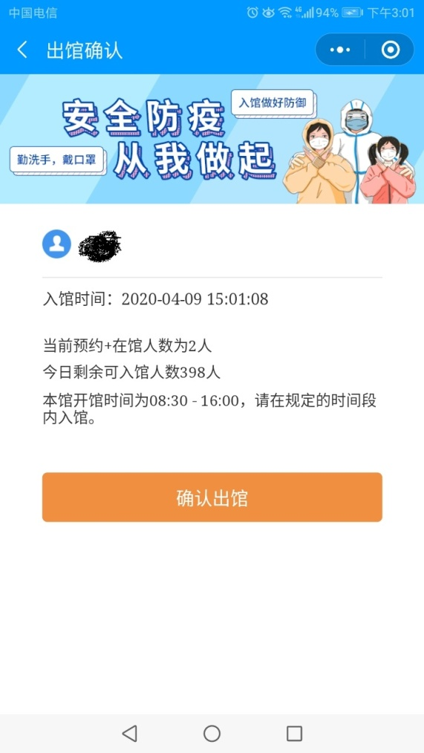

1. 出馆时请在**预约入馆**中，点击**确认出馆**即可。

